社 馬 連 第５号
会員団体各位
平成 ２２ 年 ５ 月 ６ 日

日本社会人団体馬術連盟
会長 斎藤十朗
(担当 普及委員会)

馬場馬術初級者講習会の参加者募集について

時下ますますご清栄のこととお喜び申し上げます。

標記の件、下記の通り実施の運びとなりました。
本講習会は、主に馬場馬術初級者を対象とし、「乗馬」から「馬術」への発展を目指し、技術向上を目指すものです。
鞍数は多いのに今一つ技術向上に結びつかないとお悩みの方、競技や資格取得を目指す方など、これまでの馬術の捉え方や自身の騎乗を、新たな視点から整理し見直すことが出来る大変良い機会です。馬場馬術へのステップアップを目指す方のご参加をお待ちしております。

記

- 開催日時 ： 平成２２年７月１０日（土）～１１日（日）
※７月１０日（土）１３：００ 現地集合

２．開催場所 ： ホースランド安曇野
長野県南安曇郡豊科町南穂高３８００－１
安曇野スイス村サンモリッツ内
ＴＥＬ：０２６３－７３－８２７５ ＦＡＸ：０２６３－７３－８３６４
＊交通 ： 添付別紙ご参照

３．講師 ： 中村 敏昭 氏
（ホースランド安曇野 オーナー）

４．参加費用 ： ￥２８，０００．－（実技３鞍、講義、１泊２食付）
＊当日現地でのお支払いとします。

５．参加人数 ： １０名程度
＊申込者多数の場合、調整させて頂きます。
お早目のお申込をお勧め致します。
＊参加受諾の場合は、後日、本連盟よりその旨ご連絡致します。

６．参加資格 ： 社馬連資格Ａ，Ｂ，Ｂ’，Ｃグレードいずれかを取得済の方
＊何らかの傷害保険に加入していることが必須です。

７．申込方法 ： 添付の申込書を、電子メールまたはＦＡＸにてご送付願います。
＊不達の場合がありますので必ず事務局への電話確認も併せてお願いします。

８．申込締切 ： 平成２２年６月９日（水）必着

９．御問合せ ： 日本社会人団体馬術連盟 事務局
ＴＥＬ ０３－３２９７－５６３０
ＦＡＸ ０３－３２９７－５６３６
以 上
【当日のスケジュール（予定）】

７月１０日（土）

１３：００ ・クラブハウス前集合・オリエンテーション・レクチャー
※昼食は済ませてからご参集下さい。サンモリッツ・スイス村内、豊科ＩＣ
周辺にレストランがあります
午後 ・実技１鞍目
夜 ・講師を交えて夕食・懇親会・レクチャー＆質問会
宿泊 ・「ホテルルートインコート安曇野豊科駅南」を予定

７月１１日（日）

早朝 ・実技２鞍目
午前 ・実技３鞍目

※保険証を忘れないように持参下さい。

【ホースランド安曇野への交通】
- 車の場合
中央道を経て長野道に入り、豊科ＩＣで下ります。
豊科ＩＣ料金所よりそのまま２ｋｍ位直進すると、右側に安曇野スイス村サンモリッツの
大きな建物が見えます。（とんがり三角屋根が目印）
７００台収容の駐車場の一番奥がホースランド安曇野です。
※以下に地図が掲載されております。御参照下さい。
http://www.jouba.jrao.ne.jp/club_map/nagano_0800.htm

- 電車の場合
ＪＲ新宿駅から「スーパーあずさ」に乗車下さい。最寄はＪＲ豊科駅です。
ＪＲ豊科駅からホースランド安曇野へは、タクシーで１０分位です。

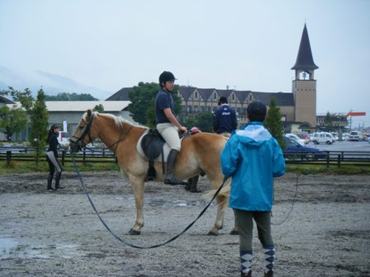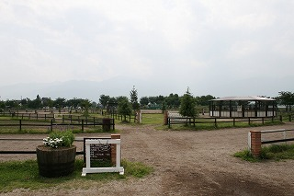

【講師御紹介】

中村 敏昭 氏
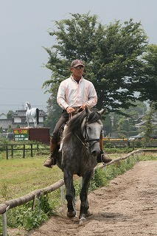
元レッキス所属。現在、ホースランド安曇野オーナー。
馬場馬術選手兼トレーナー兼インストラクター。

馬場馬術研鑚の為、ドイツ・スイス・オーストリア等に留学。
現在もスペイン乗馬学校チーフトレーナーのアーサー・コータス氏に師事。

＊＊＊＊＊＊＊＊＊＊＊＊＊＊＊＊＊＊＊＊＊＊＊＊＊＊＊＊＊＊＊＊＊＊＊＊＊＊＊＊＊＊＊

【過去の受講者アンケート】

■Ａ氏

【講習会受講の感想】
中村先生の講習は、今まで習った内容を覆すものでした。
しかし、馬に対してやさしくかつやわらかく柔軟な形で乗ることは基本的なことであり大切なことであると言う事を教えて頂いたことはためになりました。今後も中村先生に教えて頂いたことを意識しながら、馬術の向上に励みたいと思います。

■Ｂ氏

【講習会受講の感想】

各人に合わせた的確なアドバイスで、素晴らしい講習会でした。

■Ｃ氏

【講習会受講の感想】

基本的なバランスについて、実技・座学で学ぶことができよかった。また、他社の方の騎乗を拝見することで今後のモチベーション向上につながった。

■Ｄ氏

【講習会受講の感想】
非常にわかりやすく且つ理論的、そして目からウロコというご指導でした。また、中村先生のお人柄、スタッフの皆さんも大変フレンドリー・親切で大満足です。

馬場馬術初級者講習会(７／１０・１１)参加申込書

※申込締切 ：６月９日（水）必着

団体名
連絡責任者 | 氏名： | 連絡先：  【自宅】  【携帯】  【ﾒｰﾙ】

参加希望者 １ | （フリガナ）  氏名 | 性別 | 生年月日（西暦） | 鞍数  （参考）
参加希望者 １ | （ ） | 男・女 | 年 月 日 | 約 鞍
参加希望者 １ | 自宅住所 |  | 連絡先：  【自宅】  【携帯】  【ﾒｰﾙ】
参加希望者 １ | 社馬連グレード | Ａ ・ Ｂ ・ Ｂ’ ・ Ｃ

参加希望者 ２ | （フリガナ）  氏名 | 性別 | 生年月日（西暦） | 鞍数
参加希望者 ２ | （ ） | 男・女 | 年 月 日 | 約 鞍
参加希望者 ２ | 自宅住所 |  | 連絡先：  【自宅】  【携帯】  【ﾒｰﾙ】
参加希望者 ２ | 社馬連グレード | Ａ ・ Ｂ ・ Ｂ’ ・ Ｃ

参加希望者 ３ | （フリガナ）  氏名 | 性別 | 生年月日（西暦） | 鞍数
参加希望者 ３ | （ ） | 男・女 | 年 月 日 | 約 鞍
参加希望者 ３ | 自宅住所 |  | 連絡先：  【自宅】  【携帯】  【ﾒｰﾙ】
参加希望者 ３ | 社馬連グレード | Ａ ・ Ｂ ・ Ｂ’ ・ Ｃ

